附件4
可持续发展高峰论坛会场位置图

主论坛：广学楼报告厅 分论坛二、分论坛三（敦品楼）
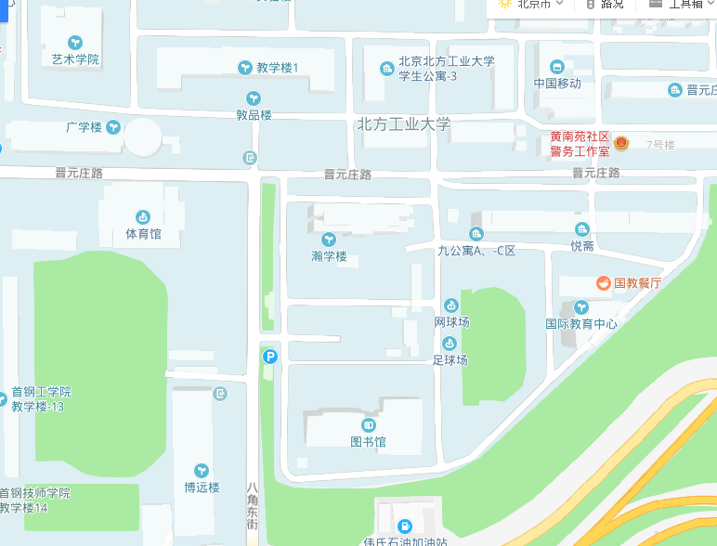

分论坛一、实验室参观地址：博远楼 用餐地址：国教餐厅

